**كائن حي\ ليس كائن حي**

**أشر بـ + للكائن الحي و- ليس كائن حي:**

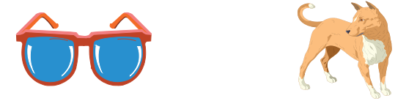

كائن حي 

ليس كائن حي 

كائن حي 

ليس كائن حي 

كائن حي 

ليس كائن حي 



كائن حي 

ليس كائن حي 

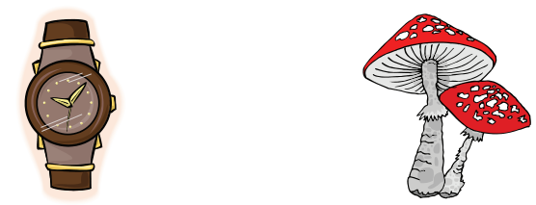

كائن حي 

ليس كائن حي 

كائن حي 

ليس كائن حي 

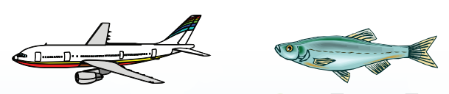

كائن حي 

ليس كائن حي 

كائن حي 

ليس كائن حي 